Anlieferrichtlinie für Lieferanten der KraussMaffei Extrusion GmbH
(Stand 24.11.2020)

AN = Auftragnehmer / Lieferant
EVS = Exportverpackung Sehnde GmbH

- Einführung
  - Gültigkeit
  - Losteilverfahren

- Lieferscheininformationen / Teillieferungen
  - Lieferscheininformationen
  - Teillieferungen

- Markierung / Label
  - Lieferung an den Logistikdienstleister von KraussMaffei Extrusion GmbH
  - Lieferung direkt ins Werk von KraussMaffei Extrusion GmbH

- Konservierung

- Zeichnungsteile

- Verpackung / Verladung
  - Verpackung
  - Verladung

- Lademaß-/Gewichtsüberschreitung

- Gefahrgut

- Frachtzahler KraussMaffei Extrusion GmbH

- Warenbegleitdokument / Zoll

1. Einführung

1.1 Gültigkeit

Diese Anlieferrichtlinie ist für alle Lieferanten (AN) der KraussMaffei Extrusion GmbH (KraussMaffei Extrusion) und alle Lieferungen an KraussMaffei Extrusion verbindlich. Abweichungen von der Anlieferrichtlinie bedürfen generell der schriftlichen Zustimmung durch die Logistikabteilung oder den Einkauf der KraussMaffei Extrusion GmbH.

Bei Missachtung behalten wir uns vor, die Annahme der Ware zu verweigern. In jedem Fall werden entstehende Mehrkosten an den AN weiterbelastet und eine Identifizierungspauschale von mindestens 500 € pro Lieferung erhoben, wenn die Markierung nicht wie vorgeschrieben erfolgt. Die Missachtung wirkt sich zusätzlich negativ auf die Lieferantenbewertung aus.

Lieferungen sind ausschließlich an die in der Bestellposition genannte Lieferadresse zu senden. Dies gilt auch im Falle von Nachlieferungen sowie Lieferungen während der Montage, Inbetriebnahme und der Gewährleistungsfrist. Änderungen der Lieferadresse erfolgen ausschließlich schriftlich im Rahmen einer Bestelländerung durch den Einkauf von KraussMaffei Extrusion und nur nach Absprache mit der Logistik.

Lieferungen von Unterlieferanten des AN direkt an KraussMaffei Extrusion sind nur in Ausnahmefällen und in Abstimmung mit KraussMaffei Extrusion zulässig.

Für die Einhaltung der Anlieferrichtlinie durch Dritte ist der AN verantwortlich.

Sendungen aus Drittländern sind zur Beschleunigung der Zoll-Importabwicklung der Logistik vor Lieferung zu avisieren.

1.2 Losteilverfahren

KraussMaffei Extrusion betreibt mit der EVS ein Losteilsystem.

Ein Losteil ist die kleinste Verpackungseinheit identischer Materialien innerhalb einer Bestellung und Bestellposition.

Zur Sicherstellung des reibungslosen Material- und Informationsflusses vom Lieferanten bis zum Endkunden von KraussMaffei Extrusion ist es erforderlich jedes Einzelteil (Losteil) einer Lieferung zu markieren. Schrauben und Kleinteile gleicher Größe und Beschaffenheit, die nicht einzeln mit einem Barcode versehen werden können, sind in geeigneter Form (z. B. Tüte oder Karton) zusammenzupacken oder zu bündeln. Die Umverpackung trägt dann das Label. (Grafik im Anhang)

Einzelteile, die wegen falscher oder fehlender Kennzeichnung auf der Baustelle nicht zu identifizieren sind oder nicht aufgefunden werden können, sind vom AN unverzüglich kostenlos frei Verwendungsstelle zu ersetzen.

Bei Lieferungen an das Logistikzentrum Exportverpackung Sehnde ist zwingend das Lieferantenportal „X-Parts Management“ der EVS zu nutzen. Der Logistikdienstleister stellt die Label in seinem Lieferantenportal bereit, der Druck erfolgt durch den AN. (siehe Anlieferung Logistikdienstleister).

Bei Lieferungen direkt an KraussMaffei Extrusion erfolgt die Markierung durch vom Lieferanten selbst erstellte Label. (siehe Anlieferung im Werk von KraussMaffei Extrusion)

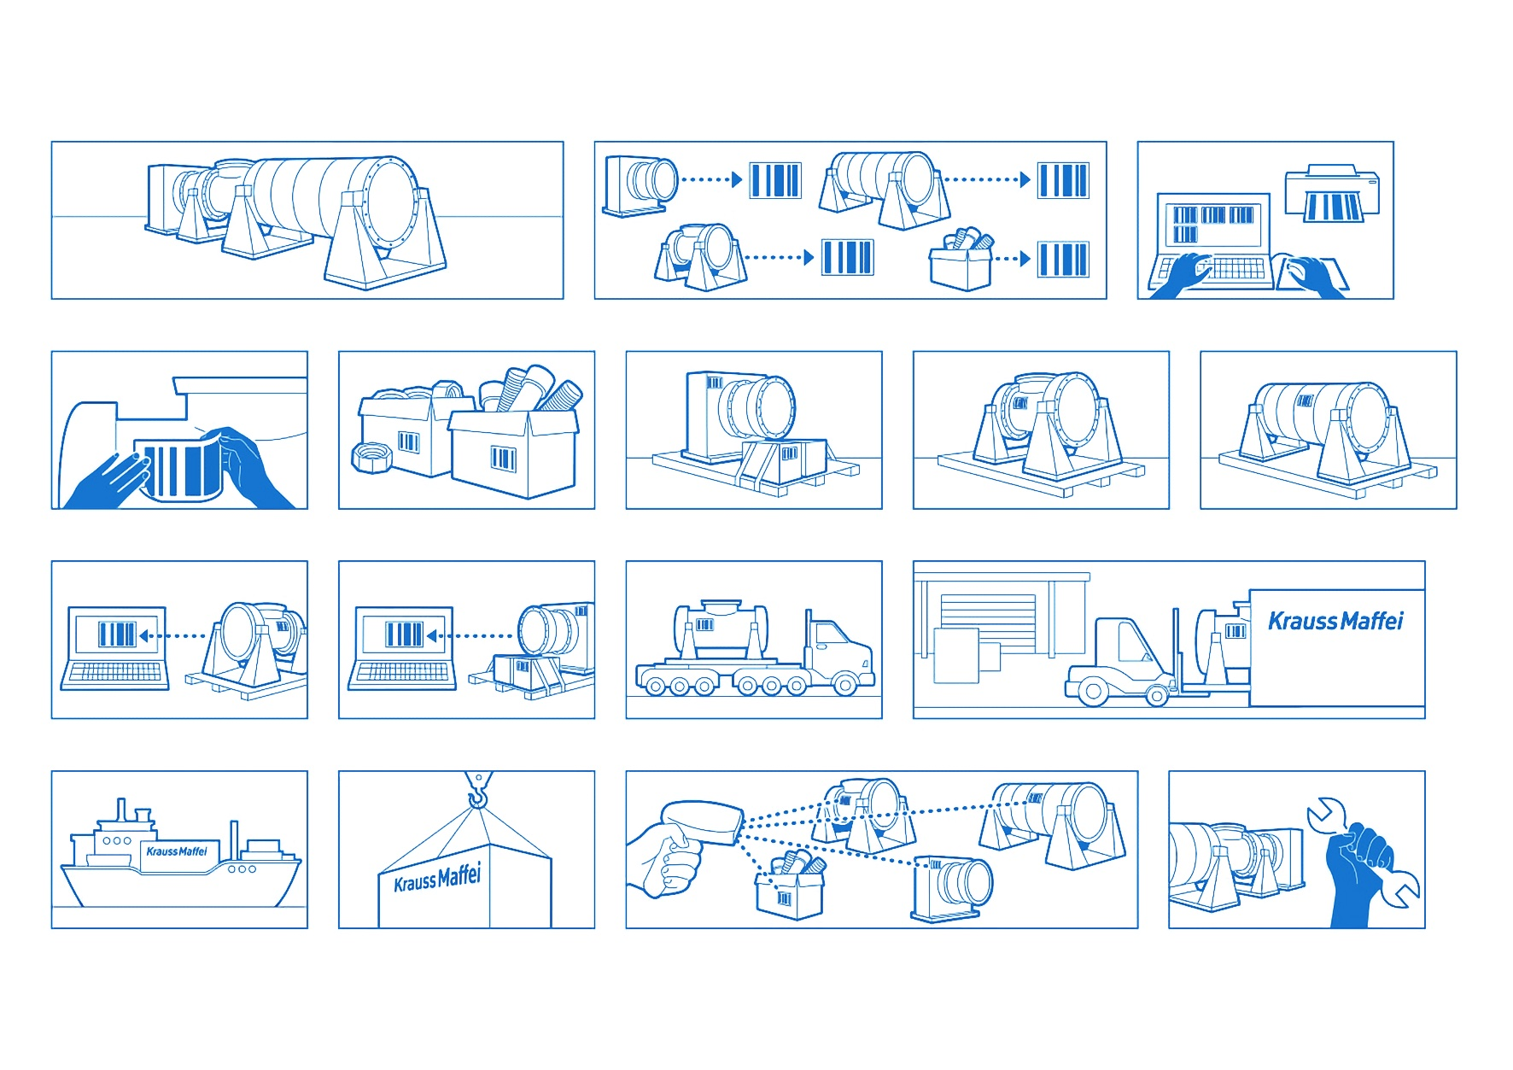

2. Lieferscheininformationen / Teillieferungen

2.1 Lieferscheininformationen

Lieferscheine werden mittels OCR-Leser verarbeitet.

Achten Sie bitte auf ein sauberes und klares Druckbild (Laserdrucker). Bitte vermeiden Sie farbliche oder graue Hintergründe im Bereich der relevanten Daten auf ihren Lieferscheinen.

Lieferscheine müssen zwingend folgende Informationen enthalten:

- Bestellnummer
- Positionsnummer der Bestellung
- PSP Nummer, Projektnummer und Item Nummer wenn angegeben
- Name des Lieferanten und Lieferantenadresse
- Name des Empfängers wenn keine Bestellnummer vorhanden
- Name des in der Bestellung angegebenen Einkäufers
- KraussMaffei Extrusion Materialnummer
- Liefermenge
- Mengeneinheit
- Artikel- bzw. Materialbezeichnung
- Versanddatum
- Information über Teil oder Volllieferung der Bestellposition
- Herstellerland / Ursprung
- Anzahl der Packstücke
- Zolltarifnummer / Warennummer
- Packstück-Daten mit Abmessungen, sowie Brutto und Nettogewichten
- Eindeutiger Bezug der Lieferscheinposition zum Packstück

2.2 Teillieferungen

Es sind nur vollständige Lieferungen zulässig. Teillieferungen sind im Vorfeld mit dem Besteller abzustimmen. In diesem Fall muss aus den Lieferpapieren eindeutig hervorgehen, dass es sich um eine Teillieferung handelt. Der Wert der jeweiligen Teillieferungen ist anzugeben.
Mit der letzten Teillieferung muss die Information der vollständigen Auslieferung der Bestellung übermittelt werden.

3. Markierung / Kennzeichnung

3.1 Lieferung an das Logistikzentrum

Sämtliche Anlieferungen sind unter kmbavis@export-verpackung.de min. 3 Tage vorab zu avisieren. Zur Sicherstellung einer zeitnahen Entladung behält sich EVS vor Entlade Zeitfenster zu vergeben.

Der AN zeigt die Versandbereitschaft über das Lieferantenportal des Logistikdienstleisters an.

Mindestens 2 Wochen vor Lieferung sind die Losteile im Lieferantenportal des Dienstleisters einzugeben. Eine Anleitung zur Nutzung des Lieferantenportals erhält der AN auf Anforderung vom Logistikdienstleister. Kontaktdaten des Dienstleisters finden sich in der Bestellung.

Die Label werden mit Hilfe des Lieferantenportals des Logistikdienstleisters online erstellt und durch den Lieferanten gedruckt. Geeignete Drucker werden empfohlen.

Jedes Losteil (Definition siehe Einleitung) erhält ein eigenes Losteiletikett.

Die Label sind verlustsicher und sichtbar so anzubringen, dass der Barcode gescannt werden kann. Die Label müssen wetterbeständig sein.

Erfolgt die Markierung direkt auf dem Produkt muss dies mit rückstandslos entfernbaren Etiketten erfolgen.

Wenn die Markierung nicht auf dem Produkt erfolgen kann, sind die Etiketten auf gelochte Kunststoffträger zu kleben und an das Losteil mittels verrottungssicheren Bindfaden oder verzinkten Bindedraht zu befestigen.

3.2 Lieferung direkt ins Werk von KraussMaffei Extrusion GmbH

Der AN ist verpflichtet alle anzuliefernden Losteile mit seinem Versandetikett zu kennzeichnen.

Um eine eindeutige Identifizierung sicherzustellen, sind folgende Informationen auf dem Versandetikett anzugeben:

- Zuordnung zum Lieferschein (Pos. Nummer)
- KraussMaffei Extrusion Bestellnummer
- KraussMaffei Extrusion Bestellposition
- KraussMaffei Extrusion Materialnummer
- KraussMaffei Extrusion Materialbezeichnung (deutsch / englisch)
- Menge (tatsächliche Anliefermenge / Menge pro Packstück) in Mengeneinheit gemäß Bestellung
- PSP-Nummer

Die Label sind verlustsicher und sichtbar so anzubringen, dass der Barcode gescannt werden kann. Die Label müssen wetterbeständig sein.

Erfolgt die Markierung direkt auf dem Produkt muss dies mit rückstandslos entfernbaren Etiketten erfolgen.

Wenn die Markierung nicht auf dem Produkt erfolgen kann, sind die Etiketten auf gelochte Kunststoffträger zu kleben und an das Losteil mittels verrottungssicheren Bindfaden oder verzinkten Bindedraht zu befestigen.

4. Konservierung (siehe auch Zeichnungsteile)

Der AN ist für die sachgerechte Konservierung des Liefergegenstandes und den Frostschutz (Entleerung wasserführender Teile und Auffüllen von Frostschutzmittel) unter Berücksichtigung des finalen Bestimmungsortes verantwortlich.

Blanke Flächen (ausgenommen nichtrostende Teile) an Maschinen und Baugruppen, die nicht bei KraussMaffei Extrusion ver- oder bearbeitet werden, bedürfen einer Langzeitkonservierung.

Bei Gewerken mit Innengewinde (z.B. Schweißbaugruppen) sind Gewinde vor dem Grundieren / Lackieren mit Öl zu beschichten und anschließend mit flanschlosen Stopfen zu verschließen, sofern in der Bestellung nichts Abweichendes angegeben ist.
(Beispiel: Essentra Components SR1034 Flanschlose Stopfen)

Rohre / Leitungen und sonstige Öffnungen sind durch wasserdichte Kunststoff- oder Blechkappen zu verschließen. Die inneren Wandungen dürfen keine sichtbare Feuchtigkeit aufweisen.

Für den Kurzzeitschutz wird die Konservierung mit Öl KSP204 oder Wachs KSP317 der Firma Rivolta empfohlen.

Für den Langzeitschutz wird die Konservierung mit Tectyl 506 – EH, der Firma Valvoline empfohlen.

5. Zeichnungsteile

Blanke Dreh- und Frästeile, Blech und Schweißteile (ausgenommen nichtrostende Teile) sind mit Öl zu konservieren, sofern auf der jeweiligen Zeichnung keine abweichenden Angaben hinterlegt sind.

Auf Zeichnungen angegebene Prüfmaße und dokumentationspflichtige Maße sind in den Prüfprotokollen zu dokumentieren und dem jeweiligen Lieferschein beizulegen.

Der Lieferant ist verpflichtet, vor Planungs- und Fertigungsbeginn bei allen Bestellungen von KraussMaffei Extrusion die angegebenen Änderungsindizes auf der Bestellung und auf der jeweiligen Zeichnung auf Übereinstimmung zu prüfen. Dies gilt auch bei Wiederholteilen, wenn dem Lieferanten die Zeichnungen bereits vorliegen und von KraussMaffei Extrusion nicht erneut mitgeschickt werden. Der Lieferant ist dafür verantwortlich, dass die jeweiligen Teile gemäß dem auf der Bestellung angegebenen Änderungsindex gefertigt werden.

Bei Abweichungen ist der zuständige Einkäufer von KraussMaffei Extrusion vor Herstellung der Teile zu kontaktieren und ggf. die Zeichnung mit dem korrekten Änderungsindex anzufordern.

6. Verpackung und Verladung

6.1 Verpackung

Der AN ist für die beanspruchungsgerechte Verpackung unter Berücksichtigung von Transportweg, Transportdauer, Klima, Bestimmungsland und Bestimmungsort verantwortlich.

Die Verpackung muss während des Transportes, der Lagerung und der Nutzung mehrere Funktionen erfüllen:

- Schutz vor physischen Beschädigungen und Umweltschäden.
- Transportverpackungen sind so zu gestalten, dass einfaches und sicheres Halten, Heben, Bewegen, Absetzen und Verstauen der Ladung gewährleistet ist.
- Sichtbare Anbringung von geforderten Versandinformationen und Lieferdaten

Bewegliche Teile sind mit mechanischen Sicherungen zu versehen.

Die Vorschriften der Ladungssicherung sind zu beachten. Anschlagpunkte sind zu markieren, Vorschriften über die Sicherung und Handhabung beim Transport sind der Lieferung beizulegen. Evtl. zum Anschlagen verbaute Lastaufnahmemittel müssen mit selbstdrehender Öse versehen sein (Ausdrehschutz).

Vorverpackungen aus Holz wie Verschläge und Einweg-Paletten müssen dem IPPC-Standard / HPE Richtlinie entsprechen oder aus Sperrholz bestehen.

Alle Teile sind pro Bestellung getrennt nach Bestellpositionen zu bündeln und zu verpacken. Ausnahme: Gemeinsam vormontierte Komponenten mehrerer Bestellpositionen.

Enthält eine Sendung mehrere Bestellungen sind diese jeweils getrennt zu verpacken.

Es dürfen nur projektreine Packstücke angeliefert werden (verschiedene Projekte dürfen nicht in einem Packstück gemischt werden).

Die anzuliefernden Packstücke sind mit Packstücknummern zu versehen. (1 von x)

6.2 Verladung

Der AN liefert zum Zeitpunkt der Verladung alle notwendigen Hilfsmittel und Informationen, wie z.B. Schwerpunkte, Unterstützungskonstruktionen, Befestigungsmöglichkeiten usw. welche für ein sicheres und sachgerechtes Verladen bzw. Stauen des Packgutes notwendig sind. Dazu gehört auch die Kennzeichnung der Packstücke mit internationalen Symbolen (z.B. Schwerpunkt, Anschlagpunkte, Belastungspunkte, Zurrpunkte, Kippgefährdung etc.).

7. Lademaß- und Gewichtsüberschreitungen

Der AN muss die Maschinen/Komponenten so konstruieren, fertigen und vorverpacken, dass sie auf handelsübliche LKW (Planen-Sattel, Tautliner, Schwanenhals-Jumbo oder Mega- Trailer) verladen werden können. Sondertransporte sind zu vermeiden.

Die maximalen Abmessungen pro Packstück betragen: L=1.140 x B=210 x H=230 cm

Maximales Bruttopackstückgewicht: 15 t

Bei Überschreitung einer der o.g. Angaben sind Großraum- oder Schwertransporte nötig. Zur Vorbereitung der Sondertransporte sendet der AN spätestens 3 Monate vor Versandbereitschaft maßstabsgerechte Transportzeichnungen an KraussMaffei Extrusion.

8. Gefahrgut

Enthält eine Lieferung Gefahrgut, so ist dies KraussMaffei Extrusion spätestens 5 Tage vor der Versendung unter Angabe sämtlicher vollständiger Gefahrgutdokumente zu melden. Gefahrgut ist separat zu verpacken und zu deklarieren.

9. Frachtzahler KraussMaffei Extrusion GmbH

Sendungen mit Frachtstellung FCA oder EXW sind wie folgt zu avisieren, andernfalls ist keine
Kostenübernahme möglich:

Paketsendungen bis 40 kg avisieren Sie bitte der UPS-Sendungsannahme ---
Tel.: 01806 – 88 26 63 unter Angabe der KraussMaffei Extrusion-Kunden-Nr.: 996-983

Termin-Sendungen avisieren Sie bitte der Ihnen nächst gelegenen TNT-Niederlassung unter Angabe der Krauss-Maffei KraussMaffei Extrusion-Kunden-Nr.: 70 31 56 49

Stückgut-Sendungen bis 2.400 kg sind ausschließlich über unseren Speditions-Partner Schenker-Deutschland AG unter Angabe der KraussMaffei Extrusion-Kunden-Nr.:
363220 und den Kollidaten (Anzahl, Gewichte, Abmessungen sowie Bestellangaben) abzuwickeln
Die entsprechende Niederlassung finden Sie im Internet unter: www.schenker.com

Teil- oder Komplettladungen, avisieren Sie 3 Tage vorher der Disposition unseres Dienstleisters Schenker Deutschland AG unter Angabe der entsprechenden Kollidaten (Anzahl, Gewichte, Abmessungen sowie Bestellangaben) per E-Mail an de.dl.lhn.direct@dbschenker.com.

10. Warenbegleitdokumente, Zoll

Der Lieferant ist als Versender für die ordnungsgemäße vollständige Erstellung aller benötigten Transportdokumente verantwortlich.

Sämtliche Lieferpapiere (z. B. Frachtbrief, Lieferschein und evtl. Zolldokumente) sind vollständig und gemeinsam mit der Ware zu übergeben.

Der Lieferant stellt sämtliche für die Zollabfertigung notwendigen Dokumente für die Aus- bzw. Einfuhr zur Verfügung, dies beinhaltet auch Präferenzursprungsdokumente sowie ggf. nationale Ursprungszeugnisse. Zusätzlich sind die landesspezifischen Dokumente und Sicherheitsregelungen zu berücksichtigen. Diese sind spätestens zum Zeitpunkt der Verladung per E-Mail an Kmeimport@kraussmaffei.com zu avisieren.

Dokumente | Europäische Union | Drittland incl. EFTA
 | Land | Land | Luft | See
Lieferschein | X | X | X | X
Zolltarifnummern / Warentarifnummer auf Lieferschein | X | X | X | X
Frachtbrief (CMR) | X | X
AWB (Air Way Bill) |  |  | X
B/L (Bill of Lading) |  |  |  | X
Handelsrechnung / Proformarechnung |  | X | X | X
EUR. 1 / A. TR / UZ Form A / Ursprungserklärung (UE) auf Rechnung |  | X | X | X
Lieferantenerklärung (LE) / Langzeitlieferantenerklärung (LLE) * | X
Ursprungszeugnisse | X | X | X | X
Packliste |  | X | X | X

* Dokument hat KraussMaffei Extrusion vorzuliegen und ist nicht jeder Sendung beizufügen

Der Auftragnehmer informiert die Exportkontrolle von KraussMaffei Extrusion außerdem per E-Mail (Exportkontrolle@kraussmaffei.com) in folgenden Fällen:

- Die gelieferten Produkte unterliegen der Exportkontrolle insbesondere der EU-Dual-Use Verordnung.

- Bei US-Produkten oder Produkten mit einem wesentlichen US Anteil ist anzugeben, ob das Produkt / Material den Export Administration Regulations (EAR) der USA unterliegt oder nicht.

